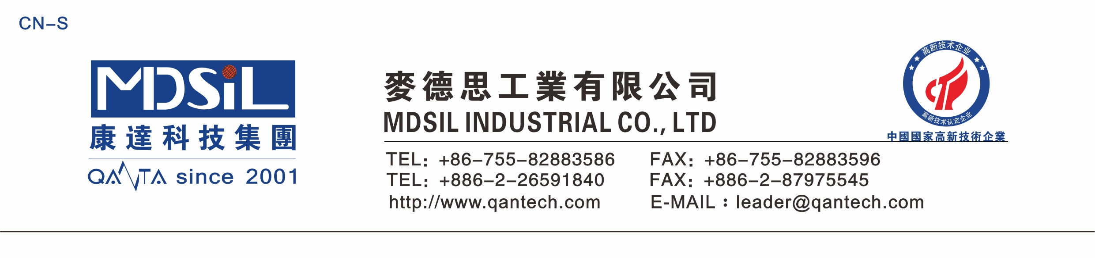
外部离型剂MSK 334
说明：
本品为单组分液体产品。主要用于硅胶与模具的隔离。
应用领域:
硅胶制品离型剂

使用方法:
●直接涂刷模具表面晾干后即可进行制品成型工艺操作。

性能评价
测试项目 | 测试条件和方法 | 测试结果
外观 | 目测 | 黄色透明液体
粘度 | 岩田2#杯，25℃ | 7.5 S
有效固体含量 | 105℃，2h | 5 %

储存条件
密闭存放于阴凉干燥通风处（储存温度0～35℃，湿度≤65％）；用镀锌金属、聚乙烯或聚丙烯容器收集和贮存；远离火源。

保质期:
在上述条件下保质期为6个月（25℃以下），保质期后经检验技术指标合格仍可继续使用。
包装规格：
1KG/瓶
注意事项:
应用：开封使用后要及时将包装罐密封好；
安全：1、产品应用时注意劳保穿戴，避免施工过程中温烫伤，禁止食用；
2、小心使用本品，使用前和使用时请注意安全事项。此外，还应遵循有关国家或当地政府规定的安全法规。（详细安全指引参阅相应MSDS）。

